 | Istituto Comprensivo BRUINO  Piazza Donatori di Sangue, 1  10090 – BRUINO – TO  Tel: 011. 9094470 Fax: 011.9094477  C.F. 95565680014  cod. meccanografico TOIC837002  www.icbruino.gov.it  toic837002@istruzione.it  toic837002@pec.istruzione.it | 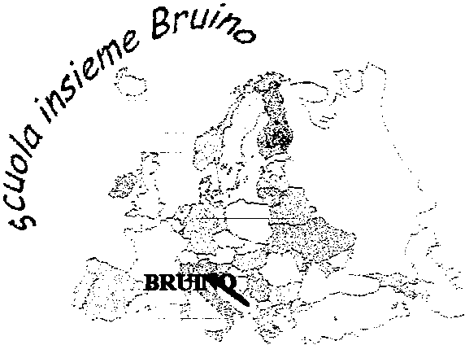

AL DIRIGENTE SCOLASTICO
ISTITUTO COMPRENSIVO BRUINO

Io sottoscritto/a …………………………………………………………..………………………………..

Genitore dell’alunno/a ……………………………………………………...……………………………..

Frequentante la classe ……………….sez…………………..anno scol……………………………..……

Plesso ……………………………………………

RICHIEDO

 per mio figlio/a ……………………………………l’ESONERO dall’insegnamento della Religione Cattolica per l’intero anno scolastico
RICHIEDO
 per mio figlio/a ……………………………………la scelta di avvelersi dell’insegnamento della Religione Cattolica per l’intero anno scolastico.
Bruino, …………..

Distinti Saluti
Il Genitore

SI CONCEDE
IL DIRIGENTE SCOLASTICO
Prof. Maurizio GIACONE

